**Zvyky a tradice**

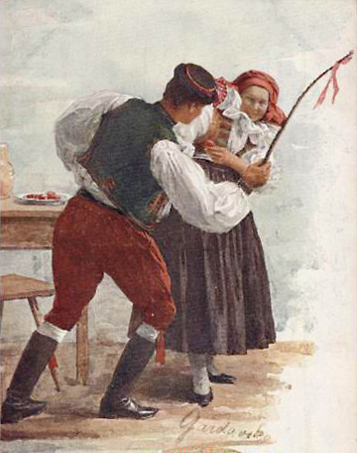

Lidové zvyklosti spojené s Velikonocemi se pochopitelně místně liší. Vzhledem k časové blízkosti křesťanských Velikonoc a jarní rovnodennosti mají tyto tradice pravděpodobně původ v pohanských oslavách příchodu jara.

**Sazometná středa**

Na Sazometnou (škaredou) středu se vymetaly komíny. Podle lidového obyčeje se nesmíte škaredit a mračit, jinak se budete mračit po všechny středy v roce.

**Zelený čtvrtek**

Na Zelený čtvrtek musíte časně vstát a omýt se rosou, aby nebyli nemocní. Hospodyně musí zamést dům ještě před východem slunce a smetí odnést na křižovatku - nebude mít pak v domě blechy. V Orlických horách se házel do studny chléb s medem, aby se v ní držela voda po celý rok. Také jidáše (pečivo) s medem zaručovaly zdraví, ochranu před uštknutím hadů a před žihadly vos.

**Velký pátek**

Na Velký pátek se lidé chodili mýt do potoka, aby se jim vyhýbaly choroby. Někde se chlapci potápěli a snažili se ústy uchopit ze dna vody kamínek, který pak hodili levačkou za hlavu, aby je pak nebolely zuby. Textilníci předli pašijové nitě, těmi udělali několik stehů, které pak rodinu chránily před uhranutím a zlými duchy. Košile ušitá pašijovými nitěmi chránila před bleskem. Nesmělo se prát prádlo, protože by se namáčelo místo do vody do Kristovy krve. Nesmělo se pracovat v sadu ani na poli, aby se nehýbalo se zemí. Nesmělo se nic půjčovat ani se s nikým hádat, aby se Vám všechny hádky vyhnuly a naopak peníze si k Vám našli cestu.

**Bílá sobota**

Na Bílou sobotu se z ohořelých dřívek vytvářely křížky a nosily se do pole, aby bylo úrodné. Popelem z posvěceného ohně se posypaly louky. Někde se uhlíky dávaly za trám do domu, aby ho chránily před požárem. Na Bílou sobotu se také uklízelo, bílilo. Připravovalo se a chystalo na slavné Vzkříšení, na Hod boží velikonoční, obřadní i sváteční pokrmy, pekly se mazance i velikonoční beránci, pletli se pomlázky z vrbového proutí a nebo vázali březové metličky a zdobila se vajíčka.

**Boží hod velikonoční**

Na Boží hod velikonoční se provádělo svěcení velikonočních pokrmů - beránek, mazanec, vejce, chleba, víno. Na Chodsku se posvěcené jídlo jedlo v kostele ve stoje. Každá návštěva dostala kousek z posvěceného jídla. Ve východních Čechách dal hospodář kus svěceného mazance, vejce a víno poli, zahradě a studni, aby byla úroda, voda a dostatek ovoce. Pečou se velikonoční beránci.

**Velikonoční pondělí**

Na Velikonoční pondělí je pomlázka, velikonoční hodování, mrskut. Chlapci chodí dům od domu za děvčaty se spletenými pomlázkami většinou z vrbového proutí zdobené stuhami. Šlehají dívky a vinšují, za to dostanou malovaná vajíčka.toto základní schéma má řadu variant. Někde je zvykem, že v úterý chodí s pomlázkou děvčata, jinde polévají chlapce vodou. V mnoha vsích bylo číhat na děvčata ráno, když šla do kostela.

**Pomlázka**

V Česku je prastarou tradicí hodování a pomlázka. Na Velikonoční pondělí ráno muži a chlapci chodí po domácnostech svých známých a šlehají ženy a dívky ručně vyrobenou pomlázkou z vrbového proutí. Pomlázka je spletena až z dvaceti čtyř proutků a je obvykle od půl do dvou metrů dlouhá a ozdobená pletenou rukojetí a barevnými stužkami. Podle tradice muži při hodování pronášejí koledy. Nejznámější velikonoční koledou je tato krátká říkanka: "Hody, hody doprovody, dejte vejce malovaný, nedáte-li malovaný, dejte aspoň bílý, slepička vám snese jiný…”.

Ačkoli může být vyšlehání bolestivé, není cílem způsobovat příkoří. Spíše je pomlázka symbolem zájmu mužů o ženy. Nenavštívené dívky se mohou dokonce cítit uražené. Vyšupaná žena dává muži barevné vajíčko jako symbol jejích díků a prominutí. Pověst praví, že dívky mají být na Velikonoce vyšlehány, aby zůstaly celý rok zdravé a uchovaly si plodnost. V některých oblastech ženy mohou pomlázku oplatit odpoledne, kdy vylívají na muže a chlapce kbelíky studené vody. Zvyk se napříč českými zeměmi mírně mění.

Jiný výklad pomlázky – odvozeno od pomlazení, tj. omlazení. Proto muži používají mladé proutí s největším podílem „životní síly“ kterou jakoby předávají vyšlehané osobě. Z téhož důvodu ženy dávají jako odměnu za omlazení vajíčko, prastarý symbol nového života. Jinak v Čechách nejsou tradicí hody ale koleda (hody jsou spíše pomístní název), přičemž koleda probíhala v průběhu roku vícekrát, ne jen v období velikonoc a jejím původním smyslem byla ochrana před špatnými vlivy a posílení těch dobrých. Za toto byli koledníci odměňováni. V průběhu doby se původní smysl vytrácel a vlastně se stala „lepší“ formou žebroty chudší části obyvatelstva.

**Malování vajec (kraslice)**

Velikonoční kraslice je natvrdo uvařené nebo vyfouknuté, duté vejce ozdobené různými výtvarnými technikami. Sloužilo ženám a dívkám o Velikonocích jako odměna pro koledníka za tzv. pomlazení, čili vyšlehání pomlázkou.

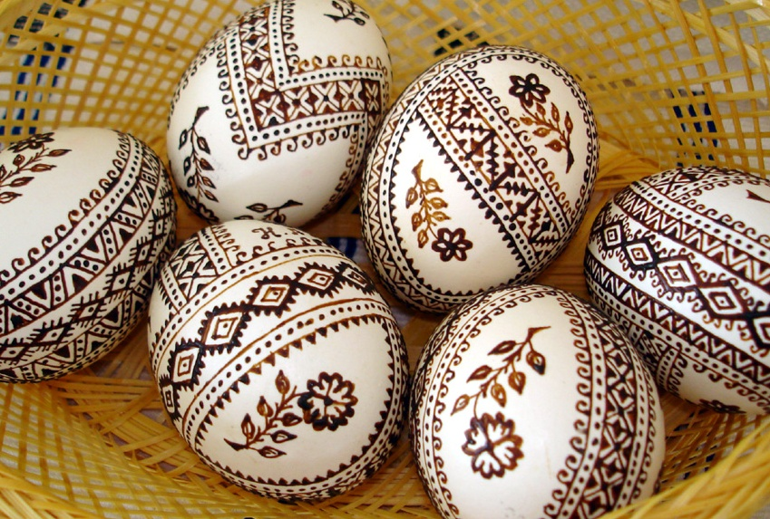

Už od pradávných dob bylo vejce symbolem zrození a života. V dávné historii se vejce vkládala do hrobů zemřelých. Zlatě obarvené vejce bylo objeveno v královské hrobce v Sumeru. Věřilo se v magickou moc vajec a k jejímu posílení se pomalovávala různými magickými ornamenty. Magie postupně vymizela, zůstaly jen ornamenty převážně abstraktní nebo rostlinné a zvířecí motivy symbolizující přírodu probouzející se k životu.

V symbolice se výrazně uplatňovala červená barva. Od ní je i nejčastěji odvozován původ slova kraslice (ze staroslovanského krasnyj, krasniti). Červenou kraslici si dívka nechávala pro hocha, na kterého si tajně myslela.

Vejce darované z lásky muselo být nejen červené, ale také plné. Prázdné bílé skořápky byly spolu s prázdnými ulitami šneků symboly smrti a sloužily ke zdobení Morany. Duté malované kraslice (tzv. výdumky) jsou k vidění až v moderní době, kdy jsou výhodným komerčním artiklem. Aby se stihlo namalovat dostatek vajec, malovaly se průběžně po celý rok, a nebylo tudíž možné malovat vajíčka plná, protože by se zkazila.

**Legenda o malování vajec**

Při svém putování po světě jednou přišel Ježíš se svatým Petrem do statku, kde poprosili hospodyni o kousek chleba. Nešťastná hospodyně však neměla ani skývu, ale chtěla pocestné pohostit. V tom uslyšela kdákání slepice, a tak seběhla do kurníku a našla zde vejce. Upekla ho v teplém popelu a nakrmila jím pocestné. Když odešli, chtěla smést ze stolu skořápky, ale spatřila, že byly zlaté! Každému pocestnému potom dávala vejce, avšak žádná skořápka se už ve zlato neproměnila. Časem začala vejce rozdávat na výroční den návštěvy oněch dvou pocestných.